Признание/валидация формального, неформального и спонтанного обучения
Наименование:
УЧЕБНЫЙ ТУР 2
ДАТА: | МЕсто проведения:
20 июня 2023 | Центр сертификации специалистов при Объединении юридических лиц «Союз пищевых предприятий Казахстана»

Принимающая организация(и)
ОЮЛ «Союз пищевых предприятий Казахстана» (СППК) 21 января 2022 года исполнилось 30 лет со дня создания ассоциации. При СППК функционируют:

- с февраля 2017 года Центр сертификации специалистов введен в Реестр центров сертификации специалистов НПП «Атамекен» РК.
- с декабря 2019 года Школа наставничества
- Ассоциацией сделано:
- с 2018 – 2020г.г. разработаны и утверждены НПП «Атамекен» РК, ОРК и 28 Профессиональных стандартов по направлению пищевая промышленность.
- 15 апреля 2020г. Союз пищевых предприятий Казахстана провел рабочее совещание в онлайн формате на платформе ZOOM по направлениям подготовки кадров с высшим и послевузовским образованием.
- при поддержки Международной компании GIZ разработали ИНСТРУКЦИЮ к Методическим рекомендациям по разработке и оформлению профессиональных стандартов, утвержденных приказом № 46 от 31.01.2019 г. и направили в Министерство труда и социальной защиты населения РК в июле 2021г.
- период с ноября 2020 г. по январь 2021г. при поддержке Международной организации GIZ провели обучающий семинар для ТИПо по разработке ситуационных заданий для квалификационных выпускных экзаменов,
- 6 декабря 2021г. приняли участие в рамках проекта GIZ «Профессиональное образование в Центральной Азии – содействие системным подходам в секторе производства продуктов питания» (PECA): была проведена Национальная конференция. Участниками конференции были представители Министерства образования и науки РК, Министерства труда и социальной защиты РК, педагогический персонал организаций профессионального образования, ассоциации, работодатели, с участием Международных экспертов. Подготовлен проект «КОНЦЕПЦИЯ ДАЛЬНЕЙШЕГО РАЗВИТИЯ СИСТЕМЫ ДУАЛЬНОГО ПРОФЕССИОНАЛЬНОГО ОБРАЗОВАНИЯ» с Приложениями: (1) ДОРОЖНАЯ КАРТА ВНЕДРЕНИЯ, (2) PR-СТРАТЕГИЯ, который используется МОН РК.
- 15 декабря 2021 года провели Тренинг-семинар «Оценка повышения уровня квалификации» Создание инструмента оценки итогового экзамена по присвоению квалификации «Повар» для преподавателей учебных заведений и бизнеса.
- 3 - 4 февраля 2022г. СППК провел двухдневный семинар для представителей бизнеса и образования семинар–тренинг «Управление отходами и побочными продуктами в мясной и молочной сферах».
- По инициативе ОЮЛ «Союз отраслевых ассоциаций и организаций профессионального образования» проведено совещание в формате ВКС по вопросу обеспечения качества подготовки кадров ст. 13 ЗРК «О НПП РК»., в ходе заседания разработаны предложения по внесению изменений и дополнений в ст. 13 Закона РК «О НПП РК» (Письмо № 65 от 30.03.2022г.на имя Председателя Президиума НПП РК «Атамекен» Баталову Р.А. по внесению изменений и дополнений в ст. 13 Закона РК «О НПП РК»)
- По инициативе ОЮЛ «Союз пищевых предприятий Казахстана», организованы
- гостевые лекции для студентов Алматинского технологического университета на тему: «Я предприниматель», «Моя любимая профессия» в период с февраля - май
- по настоящее время, каждую среду в 15 часов лекции проходят в офлайн и онлайн форматах.
- 11 января т.г. Союз пищевых предприятий Казахстана, для представителей образования, бизнеса, был проведен Республиканский практический семинар по теме: «Перезагрузка образования. Навыки ХХI века».

Специалисты ОЮЛ «Союз пищевых предприятий Казахстана» имеют опыт практической работы на предприятиях пищевой промышленности Казахстана и имеют соответствующую квалификацию.

Сабралиева М.Д., является председателем Попечительского Совета АО «Алматинский Технологический Университет» от 12 октября 2018г. Член рабочей группы по защите научных проектов в Алматинском Технологическом Университете, в колледжах города Алматы.

Профессиональные стандарты

Образовательные стандарты

Контрольно-измерительные материалы (семинары, образовательные программы)

Сертификационные центры

СППК выполняет роль связующего звена между бизнес-сообществом и учебными заведениями обеспечивая конструктивный диалог. СППК активно занимается вопросами создания и поддержки отраслевой сертификации специалистов пищевой отрасли, входя в кластер по подготовке кадров для пищевой отрасли.
Центром сертификации специалистов сделано:

Центр сертификации при СППК введен в Реестр центров сертификации специалистов НПП «Атамекен» РК с февраля 2017 года. В 2020г. решением Регионального совета палаты предпринимателей города Алматы и НПП РК «Атамекен» Центр сертификации специалистов при ОЮЛ «Союз пищевых предприятий Казахстана» продлен срок на 3 года. (Приложение № 1 Выписка из Реестра Центров сертификации специалистов НПП РК «Атамекен»).

2017 год – было сертифицировано в колледжах - 611 обучающихся;
в учебных центрах - 146;
2018 год – по заявкам колледжей сертифицировано - 1029; по
учебным центрам – 166;
2019 год – по заявкам колледжей - 675;
по учебным центрам -15.
2020 год – по заявке учебного центра -8, заявки не принимались, в связи с карантином.
2021 год - по заявкам колледжей – 461.
2022 год - по заявкам колледжей – 163.
2023 год – по заявке колледжа АКСО – 176.

В связи с внесениями изменений в Приказ Министра образования и науки Республики Казахстан от 2 мая 2017 года № 204 «Об утверждении Правил проведения единого национального тестирования» (с изменениями и дополнениями по состоянию на 03.09.2019 г.) снизилось количество тестируемых выпускников колледжей.

Центрами сертификаций специалистов при ассоциациях, было направлено Коллективное письмо в адрес Председателя Правления НПП РК «Атамекен» № 379 от 8.10.2018г. о необходимости введения в НПА в сфере подготовки кадров качественный показатель «Доля выпускников, прошедших отраслевую сертификацию через сертификационные центры, включенные в реестр НПП РК», который необходимо учитывать при проведении аттестации, аккредитации колледжей и вузов, размещении государственного образовательного заказа, определении рейтинга учебных заведений.

Центр использует материально-техническую базу ТОО Организация Образования Колледж «Перспектива» для проведения сертификационного экзамена Договор аренды от19 апреля 2022г. № 1-2/2022, а также Совместный договор с ГККП «Алматинский Экономический колледж» от 14 апреля 2022г. на взаимовыгодных условиях.
- В рамках сотрудничества с проектом GIZ «Профессионально образование Центральной Азии» в период с ноября 2020 г. по январь 2021г. Союз пищевых предприятий Казахстана провели семинар по разработке ситуационных заданий для квалификационных выпускных экзаменов. 15 января 2021года Центр сертификации провел открытый демонстрационный экзамен, итоговый день семинара лектора господина Франц Хорлахер, по специальности «Кондитер» на базе ТОО «Колледж Перспектива», который готовит специалистов для кондитерской фабрики АО «Рахат» города Алматы.
- ЦСС принял участие в обсуждении анализа регуляторного воздействия при введении новых регуляторных инструментов и ужесточения регулирования (АРВ) о наделении Национальной палаты предпринимателей РК «Атамекен» полномочий по аккредитации центров признания профессиональных квалификаций, который был рассмотрен и поддержан представителями бизнеса. (Письмо № 34 от 27.01.2022г.; № 50 от 04.03. 2022г.).

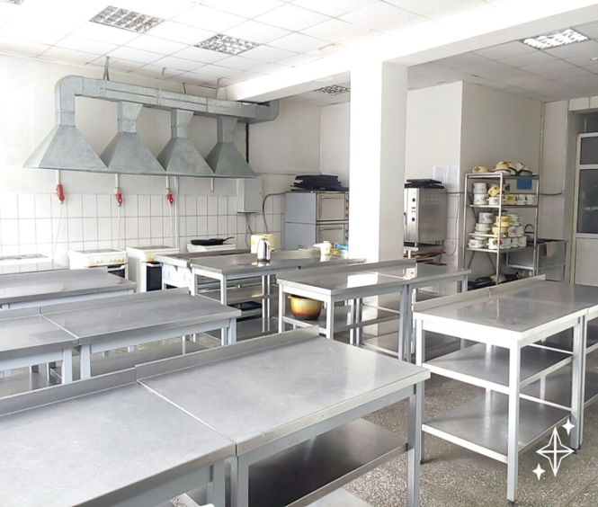
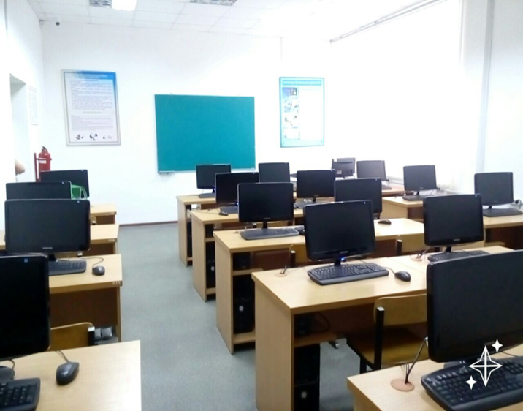

План работы на 2022г. – 2024г. с отражением перспектив сотрудничества с организациями международного уровня.

Перед Центрами сертификации стоит задача решение кадровых проблем, поскольку без подготовки специалистов новой формации невозможно ни эффективное и быстрое освоение новых технологий, ни кардинальное повышение производительности труда, ни создание конкурентоспособной на мировом рынке продукции.

Создание системы обеспечения качества подготовки кадров на основе Национальной системы квалификаций невозможно без проведения оценки квалификаций выпускников колледжей и вузов.

Центр сертификации при СППК активно сотрудничает с Международной организацией GIZ, в мае 2022г. проведен семинар в рамках Проекта РЕСА с целью поддержания реформы систем профессионального образования в странах-партнерах. Для участия в работе семинара приглашены представители министерств просвещения, образования и науки, труда и социальной защиты населения РК, НПП «Атамекен», НАО TALAP, учебные заведения.

Приложение: Выписка из Реестра Центров сертификации специалистов Национальной Палаты Предпринимателей Республики Казахстан «Атамекен».

Наши котакты

Исполнительный директор ОЮЛ СППК М.Д.Сабралиева

Директор Центра сертификации при ОЮЛ «СППК» А.С.Есен

Исп.Есен А.С.
Тел.раб.: +7 (727) 971 67 06;
+7 708 971 67 06;
info@sppk.kz

